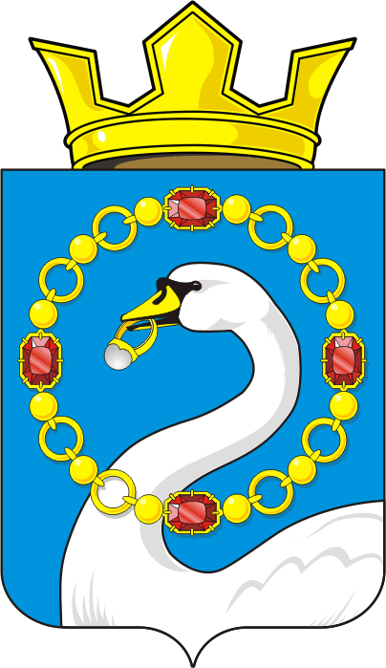

СОВЕТ ДЕПУТАТОВ МУНИЦИПАЛЬНОГО ОБРАЗОВАНИЯ
НИКОЛАЕВСКИЙ СЕЛЬСОВЕТ САРАКТАШСКОГО РАЙОНА
ОРЕНБУРГСКОЙ ОБЛАСТИ
ЧЕТВЕРТЫЙ СОЗЫВ

РЕШЕНИЕ
Очередного двадцать пятого заседания Совета депутатов
муниципального образования Николаевский сельсовет
четвертого созыва

от 30.06.2023 года с. Николаевка № 97

О выплате премии по результатам работы главе муниципального образования Николаевский сельсовет Калмыковой Т.В., за 2 квартал 2023 года.

В соответствии со статьей 22 Федерального закона от 2 марта 2007 года № 25-ФЗ «О муниципальной службе в Российской Федерации», статьей 16 Закона Оренбургской области от 12 сентября 1997 года № 130/32-ОЗ «О статусе выборного должностного лица местного самоуправления», Положением о порядке оплаты труда лиц, замещающих муниципальные должности и должности муниципальной службы муниципального образования Николаевский сельсовет Саракташского района Оренбургской области, утвержденным решением Совета депутатов Николаевского сельсовета от 27.11.2018 г. № 145, Уставом муниципального образования Николаевский сельсовет Саракташского района Оренбургской области.

Совет депутатов сельсовета

Р Е Ш И Л :
1. За своевременное, добросовестное, качественное выполнение обязанностей выплатить премию Калмыковой Татьяне Васильевне – главе муниципального образования Николаевский сельсовет Саракташского района Оренбургской области, в размере одного месячного фонда оплаты труда.
2. Контроль за исполнением данного решения оставляю за собой.
3. Настоящее решение вступает в силу со дня его подписания.

Председатель Совета депутатов Т.В. Донченко
Николаевского сельсовета

Разослано: прокуратуре района, бухгалтерии сельсовета, в дело.

